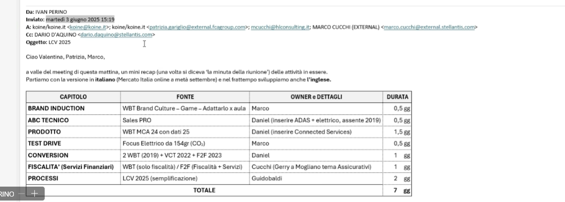

DANIEL CORSI ABS/PRODOTTO/ALLESTIMENTI = 8GIORNATE x EURO 800,00

